Skab liv på kajen - Byd ind med ideer!
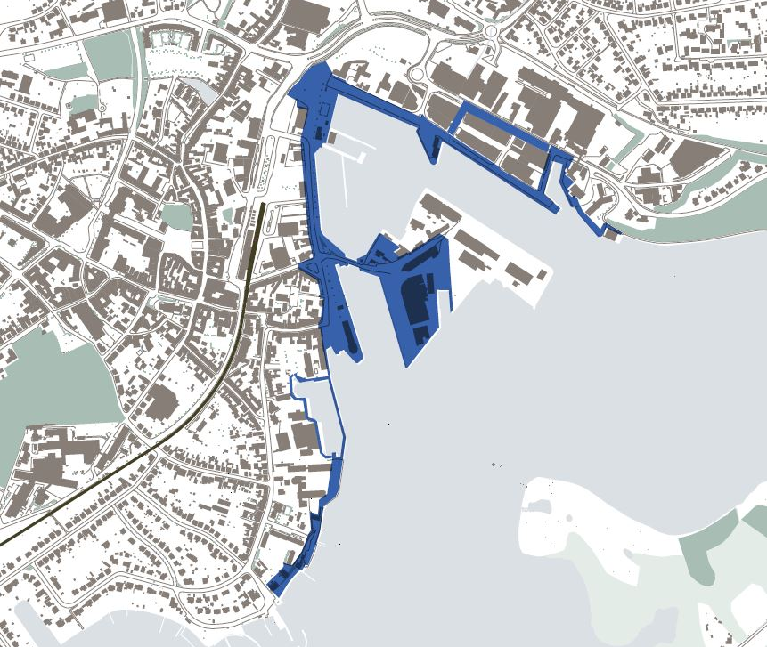
Leg med på kajen - Havnelivspulje
Byrådet har afsat midler til midlertidige projekter på havnen. Disse midler anvendes til at skabe liv på havnen med små, synlige succeser, mens vi venter på anlæg og byggerier. Derudover anvendes midlerne til at give borgere, foreninger og andre mulighed for aktivt at være med til at udvikle havnen.

Du kan nu søge penge til projekter, der skaber liv på havnen. Dette kunne f.eks. være til events, mindre, midlertidige byggeprojekter og aktiviteter på havnen.
Du kan som udgangspunkt maksimalt søge støtte op til 50.000 kr. til dit projekt Der er løbende ansøgningsfrist. Plan og Udvikling i Svendborg Kommune afgør om der kan tildeles støtte til projektet ud fra om projektet opfylder kriterierne herunder, samt om der er flere midler i puljen.
Har du ideer til større og permanente projekter kan du kontakte os. Disse projekter kan tænkes ind i de større udviklingsprojekter på havnen og endeligt godkendes af Teknik og Erhvervsudvalget.
Hvad kan støttes ?
Som udgangspunkt skal aktiviteterne foregå på Den Blå Kant på Svendborg Havn, som du kan se markeret på kortet øverst. Aktiviteterne skal være offentligt tilgængelige. Desuden ønsker Svendborg Kommune at støtte idéer, der:
- Understøtter mål og strategier i Udviklingsplanen ”Fremtidenshavn”
- Skaber liv på havnen
- Skaber steder og mødesteder
- Er nytænkende, originale og inspirerende
- Er nye tilbud til beboere eller brugere i området
- Forskønner havnen
- Samarbejder med lokale grupper, foreninger, institutioner, aktører
- Som er målrettet flere forskellige brugergrupper
- Ikke har musik som sin primære aktivitet
- Også skaber liv vinter, efterår eller forår
Hvad kan ikke støttes?
- Varige driftsudgifter
- Lønudgifter i kommunale institutioner eller institutioner, der kan sammenlignes hermed
- Projekter eller arrangementer, der allerede har fundet sted
- Arrangementer, der tager entré
- Kommercielle aktiviteter

Hvordan ansøger jeg?
Start med at overveje om dit projekt opfylder formål og kriterier, og tag gerne kontakt til medarbejderne i havneudviklingen, til en indledende snak og afklaring ift. ansøgningen. Selve ansøgningen sker ved at indsende et udfyldt ansøgningsskema. Husk at vedlægge budget og gerne inspirations- eller referencefotos.
Hvornår får jeg svar?
Plan og Udvikling bedømmer løbende ansøgningerne. Der kan altså løbende søges midler, så der er ingen skarp frist, du skal holde dig indenfor. Svartiden afhænger af beløbets størrelse og projektets karakter og vi kontakter dig ved modtagelse af ansøgning.
OBS: For alle ansøgninger gælder det, at ansøger selv skal sørge for at indhente nødvendige tilladelser, for at projektet kan gennemføres. Eksempelvis fra Svendborg Kommunes vejafdeling, beredskab eller politiet. Plan og Udvikling er behjælpelig med at guide videre.
Penge og budget.
Tilkendte beløb udbetales som hovedregel, når projektet er gennemført og regnskab med udgiftsbilag og kvitteringer er afleveret og godkendt af Plan og Udvikling. Projekter skal som udgangspunkt afvikles inden for to måneder efter tilsagn om støtte.
Til ansøgningen skal der vedlægges et budgetoverslag, der viser hvordan udgifterne fordeler sig og evt. andre bidrag til projektet.
Ved større beløb kan følgende udbetalingsmetode benyttes: Der udbetales op til 50% af det bevilgede beløb inden gennemførelsen af projektet, og de resterende min. 50% udbetales efter modtagelse og godkendelse af dokumentation og projektregnskab med tilhørende udgiftsbilag. Ved forudbetaling er modtageren personligt ansvarlig for pengene, indtil et endeligt regnskab er modtaget og godkendt af Plan og Udvikling.
Kommunikation og dokumentation
Arrangementer og projekter vil blive omtalt på Fremtidens Havns Facebook, hjemmeside mm og ansøger må forvente at stille sig til rådighed ift. interview, billede el. lign.
Derudover er der forventning om at:
- Projekter/arrangementer omtales bredt, fortælles om i kvarteret, eller publiceres via egen Facebook eller lign.
- Projektet skal omtale Fremtidens Havn og Svendborg Kommune
- Fremtidens Havns logo samt Svendborg Kommunes logo skal anvendes ved tryksager og brug i billedmedie.
- Godkendte projekter skal under opførelse/aktivitet og afslutning dokumenteres ved billeder eller lign.

Ansøgningsskema

Der er ingen ansøgningsfrist. Ansøgninger behandles løbende.
Ansøgningsskema skal sammen med bilag indsendes til Svendborg Kommune, Plan og Udvikling plan@svendborg.dk

Navn
Person,
Forening, Virksomhed, Organisation,
Kontaktinformation
Adresse,
Mail,
Telefon,
Projektets navn

Projektets karakter (fysisk anlæg eller aktivitet/event)
Beskrivelse af projektet
Herunder hvordan projektet understøtter mål og strategier i Udviklingsplanen
Hvordan bidrager projektet til at skabe mere liv på havnen?
Skaber projektet steder og mødesteder?
Beskriv gerne hvordan.
Hvordan er projektet nytænkende og originalt?
Hvem kan deltage/benytte sig af projektet?
Nævn gerne flere brugergrupper.

Hvordan bidrager projektet til forskønnelse af havnen?
Hvordan bidrager projektet til deltagelse og samskabelse på
havnen?
Ansøgt støttebeløb
Økonomiske rammer/behov

Bilag
Beskrivelse,
Tegninger,
Budget,
mv indsendes sammen med ansøgningen

